## Chương 8: TRƯỜNG TĨNH TỪ

10.1. Tương tác từ của dòng điện. Định luật Ampère

10.1.1. Tương tác từ.

*\*Thí nghiệm :*

+ Ta biết rằng nam châm có khả năng hút các vật nhỏ bằng sắt, cũng như các nam châm có thể hút hoặc đẩy nhau: hai cực cùng tên đẩy nhau, hai cực khác tên hút nhau. Sự tương tác giữa các nam châm gọi là tương tác từ.

+ Năm 1820 nhà vật lí Đan Mạch Oersted đặt một dây dẫn cạnh một nam châm và cho dòng điện chạy qua dây dẫn thì thấy kim nam châm bị lệch đi. Khi đổi chiều dòng điện thì nam châm lệch theo chiều ngược lại. Như vậy dòng điện có thể hút hoặc đẩy nam châm, ngược lại nam châm cũng tác dụng lực đẩy hoặc hút lên dòng điện thẳng hoặc một ống dây có dòng điện đặt gần một nam châm.

+ Ðầu thế kỷ XIX, nhà vật lý Pháp Ampère phát hiện rằng: hai dây dẫn mang dòng điện cũng tương tác với nhau. Hai dây dẫn đặt song song với nhau sẽ hút nhau nếu trong hai dây có dòng điện chạy cùng chiều, và chúng đẩy nhau nếu dòng điện chạy ngược  chiều. Như vậy, cuộn dây có dòng điện chạy qua cũng hút hoặc đẩy nhau. Mỗi cuộn dây có dòng điện chạy qua, tương đương với một nam châm, cũng có hai cực. Cực tương đương với cực Bắc của nam châm được gọi là cực bắc của cuộn dây, đó là cực mà nếu nhìn từ ngoài vào cuộn dây, ta thấy dòng điện đi ngược chiều kim đồng hồ. Hai cuộn dây có dòng điện chạy qua hút nhau nếu hai cực khác tên của chúng gần nhau, và đẩy nhau nếu hai cực cùng tên gần nhau.

*\* Kết luận:*

+ Tương tác giữa nam châm với nam châm, giữa nam châm với dòng điện và giữa dòng điện với dòng điện có cùng một bản chất gọi chung là tương tác từ. Lực tương tác từ gọi là lực từ.

+ Tương tác từ có bản chất khác tương tác điện. Tương tác điện xuất hiện khi có các điện tích và phụ thuộc vào độ lớn các điện tích, vị trí của các điện tích; Tương tác từ luôn gắn liền với dòng điện (hay điện tích chuyển động)

10.1.2. Định luật Ampère.

Lực tương tác giữa hai dòng điện phụ thuộc vào cường độ dòng điện, vào hình dạng của dây dẫn có dòng điện và vào khoảng cách giữa hai dây dẫn. Vì thế không thể xác định được một cách tổng quát lực tác dụng giữa hai dòng điện bất kì. Ta chỉ có thể xác định được định luật về lực tương tác giữa hai nguyên tố dòng điện – gọi là phần tử dòng điện.

Định luật Ampère nghiên cứu tương tác từ của hai phần tử dòng điện.

*\* Phần tử dòng điện*: Là một đoạn ngắn của dòng điện được biểu diễn bằng một véc tơ  có

* phương tiếp tuyến với dây dẫn tại điểm khảo sát,
* chiều của dòng điện đi qua điểm khảo sát,
* có độ lớn bằng  (A.m)

Với dl là chiều dài đoạn dây dẫn rất nhỏ coi như thẳng có thể bỏ qua so với những khoảng cách ta khảo sát. Trên đoạn dl dòng điện coi như là không đổi tại mọi điểm; I là cường độ dòng điện trên đoạn dl.

***10.1.2.1. Định luật******Ampère trong chân không***

Xét hai dòng điện bất kì có cường độ là và, hai dòng điện nằm trong chân không. Lấy hai phần tử dòng điện bất kỳ trên hai dòng là  và 

Đặt . Gọi  là góc giữa  và ;  là pháp tuyến của mặt phẳng tạo bởi ** và điểm M,  có chiều sao cho ba véc tơ  theo thứ tự tạo thành một tam diện thuận. Gọi  là góc giữa ** và .











0

M



P

*Hình 10-1. Thiết lập định luật Ampe*

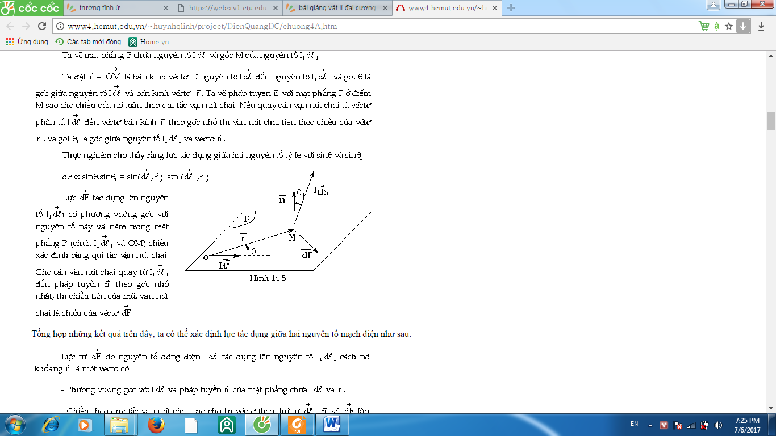



θ0

**Nội dung định luật***: Từ lực do phần tử  tác dụng lên phần tử cùng đặt trong chân không là một véc tơ* ***.***

* Có phương vuông góc với mặt phẳng chứa  và .
* Có chiều sao cho ba véc tơ theo thứ tự tạo thành một tam diện thuận.
* Có độ lớn : .

Trong đó k là hệ số tỉ lệ phụ thuộc vào hệ đơn vị.

Trong hệ SI thì  với  gọi là Hằng số từ.

Vậy . (10.1)

Dạng véc tơ :  (10.2)

***10.1.2.2. Định luật Ampère trong môi trường***

Hai dòng điện nằm trong môi trường đồng chất. Thực nghiệm chứng tỏ từ lực tăng lên  lần so với trong chân không. Do vậy biểu thức của định luật Ampere trong môi trường là:

 (10.3)

Trong đó  goi là độ từ thẩm tỉ đối của môi trường. Đối với chân không (hoặc không khí ) thì .

**\* Chú ý:** Định luật Ampe tuy được phát biểu đối với các phần tử dòng điện, nhưng thực chất nó là định luật về tương tác giữa các dòng điện hữu hạn. Nếu trước đây ta thấy định luật Coulomb là định luật cơ bản của tương tác tĩnh điện thì bây giờ chúng ta sẽ thấy định luật Ampère là định luật cơ bản của tương tác từ.

10.2. Từ trường. Vectơ cảm ứng từ

10.2.1. Khái niệm từ trường

Vấn đề đặt ra tương tự như khái niệm điện trường đó là : Tương tác từ được truyền đi bằng cách nào? Và khi chỉ có một dòng điện thì môi trường xung quanh dòng điện có bị biến đổi gì không ? Vật lí học hiện đại khẳng định: Xung quanh dòng điện (hay điện tích chuyển động), có một môi trường vật chất đặc biệt gọi là Từ trường. Tính chất đặc trưng của từ trường là tác dụng lực từ lên dòng điện khác (hay điện tích khác chuyển động) ở trong nó . Tương tác từ được truyền đi với vận tốc hữu hạn, trong chân không nó vào cỡ .

Từ trường tạo bởi các dòng điện dừng, có mật độ dòng không phụ thuộc vào thời gian, được gọi là từ trường tĩnh (không thay đổi theo *t*).

10.2.2.Véc tơ cảm ứng từ

Để đặc trưng cho từ trường về mặt tác dụng lực một cách định lượng người ta dùng một đại lượng vật lí là véc tơ cảm ứng từ. Véc tơ cảm ứng từ được định nghĩa tương tự như vec tơ cường độ điện trường

Ta đã biết, lực tương tác tĩnh điện giữa hai điện tích điểm : .

Trong đó véc tơ cường độ điện trường :  do điện tích q gây ra tại điểm đặt điện tích q0, cách q một khoảng r , chỉ phụ thuộc vào q và vị trí của q0 , mà không phụ thuộc vào độ lớn của q0 . Một cách tương tự, từ biểu thức của định luật Ampère về tương tác từ: .

Ta có véc tơ : . (10.4)

Chỉ phụ thuộc vào phần tử dòng điện và vị trí đặt phần tử dòng điện , mà không phụ thuộc vào phần tử . Vì vậy véc tơ , được gọi là véc tơ cảm ứng từ do phần tử dòng điện  sinh ra tại điểm đang xét. Nó đặc trưng cho từ trường về mặt “ Tác dụng lực từ”.

Biểu thức (10.4) đã được Biô-Xava-Laplatx đưa ra từ thực nghiệm, do đó còn được goi là định luật Biô-Xava-Laplatx

***Định luật Biô-Xava-Laplatx*** : *Véc tơ cảm ứng tử  do một phần tử dòng điện sinh ra tại một điểm M cách phần tử một khoảng r là một véc tơ có:*

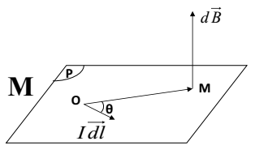

*Hình 10-2. Minh họa định luật Biô- Xava-Laplatx*

* Gốc tại điểm M
* Phương vuông góc với mặt phẳng chứa phần tử  và điểm M
* Chiều sao cho ba véc tơ  theo thứ tự tạo thành tam diện thuận ( Cũng có thể xác định bằng qui tắc vặn nút chai).
* Độ lớn gọi là cảm ứng từ:

 (10.5)

Trong hệ SI : Cảm ứng từ được tính bằng đơn vị Tesla ( T )

Với biểu thức của véc tơ cảm ứng từ ta có thể viết được biểu thức lực từ mà phần tử dòng điện  tác dụng lên phần tử dòng điện  là :

 (10.6)

10.2.3. Nguyên lí chồng chất từ trường

Cũng giống như điện trường, từ trường cũng tuân theo nguyên lí chồng chất, cụ thể là:

* Véc tơ cảm ứng từ do dòng điện bất kì sinh ra:  (10.7)
* Véc tơ cảm ứng từ do nhiều dòng điện bất kì sinh ra:  (10.8)

**10.2.4. Véc tơ cường độ từ trường**

Véc tơ cảm ứng  từ phụ thuộc vào tính chất từ của môi trường, nên khi đi từ môi trường này sang môi trường khác thì tại mặt phân cách hai môi trường có độ từ thẩm  khác nhau véc tơ cảm ứng từ  bị biến đổi đột ngột, làm cho từ phổ bị gián đoạn tại mặt phân cách, điều đó không thuận tiện cho nhiều tính toán về từ trường. Vì lẽ đó người ta đưa ra véc tơ cường độ từ trường .

*Định nghĩa : Trong một môi trường đồng chất thì* v*éctơ cường độ từ trường tại một điểm M trong từ trường là một véctơ bằng tỉ số giữa véctơ cảm ứng từ  tại điểm đó và tích *: . (10.9)

Rõ ràng  không phụ thuộc vào tính chất của môi trường.

Độ lớn :  gọi là cường độ từ trường.

Đơn vị của H trong hệ SI là : A/m

10.2.5. Ứng dụng xác định  và của một số dòng điện có độ lớn không đổi đơn giản.

***10.2.5.1.Dòng điện thẳng không đổi.***

*l*

I

R

r









θ

M

H

*Hình 10-3a. Tính từ trường của dòng điện thẳng*

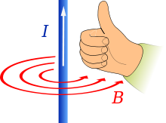

*Hình 10-3b. Qui tắm nắm bàn tay phải xác định cảm ứng từ của dòng điện thẳng*

Xét đoạn dây dẫn thẳng AB mang dòng điện có cường độ là I chạy qua. Hãy xác định  và  của từ trường dòng điện tại một điểm M cách dòng điện một đoạn R.

- Chia đoạn AB thành những phần tử dòng điện  , mỗi phần tử đó gây ra tại M một từ trường có véc tơ cảm ứng từ  có :

- Phương vuông góc với mặt phẳng chứa và điểm M

- Chiều xác định bằng qui tắc cái đinh ốc hoặc qui tắc nắm bàn tay phải

- Độ lớn : 

- áp dụng nguyên lí chồng chất từ trường. véc tơ cảm ứng từ  do cả đoạn dòng điện AB sinh ra tại M là :

.

Vì tất cả các véc tơ  do các phần tử dòng điện sinh ra tại M có cùng phương, chiều nên  cũng có cùng phương chiều như  và có độ lớn :



Muốn tính tích phân này ta biểu diễn dl và r theo biến  ta có :





Thay vào ta có :  (10.10)

Trong đó  là góc hợp bởi phương chiều dòng điện và bán kính véctơ kẻ từ điểm đầu và điểm cuối của đoạn đó đến điểm cần xét.

- Véc tơ cường độ từ trường  có cùng phương chiều với  tại M và có độ lớn là

. (10.11)

**Đặc biệt** : Dòng điện thẳng, dài vô hạn , thì:

 và . (10.12)

***10.2.5.2.Dòng điện tròn có cường độ không đổi***

Xác định định  và  của từ trường dòng điện tròn ( 0; R ) có cường độ I không đổi chạy qua tại một điểm M nằm trên trục của dòng điện.

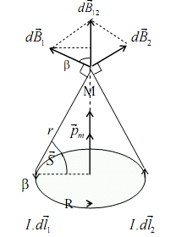

*Hình 10-4a. Tính từ trường của dòng điện tròn*

- Ta chia dòng điện thành những phần tử , dòng điện tròn có tính chất đối xứng qua O nên ta lấy 2 phần tử  đối xứng qua O. Hai phần tử này gây ra tại M các véctơ cảm ứng từ có phương, chiều được xác định theo định luật Biô-Xava-Laplatx (h.vẽ)

Độ lớn :

 (vì  )

- Theo nguyên lí chồng chất :  là vec tơ cảm ứng từ tại M do 1 cặp 2 phần tử dòng điện  sinh ra.  có phương chiều như hình vẽ:

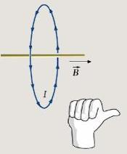

*Hình 10-4b. Qui tắm nắm bàn tay phải xác định cảm ứng từ của dòng điện tròn*

- Phương nằm trên trục dòng điện .

- Chiều xác định bằng qui tắc cái đinh ốc hoặc qui tắc nắm bàn tay phải.

- Độ lớn: 

với cosβ = R/r

- Vec tơ cảm ứng từ tổng hợp tại M:



- Do từng cặp phần tử dòng điện đối xứng gây ra tại M các véctơ cảm ứng từ  có cùng phương chiều nên véctơ  có cùng phương chiều với 

.

Thay  là diện tích của dòng điện tròn và  ta có:

. (10.13)

- Gọi  là véc tơ diện tích của dòng điện có :

+ phương nằm trên trục của dòng điện.

+ có chiều là chiều tiến của cái vặn nút chai khi quay theo chiều dòng điện.

+ có độ lớn bằng diện tích S được giới hạn bởi dòng điện.

Khi đó véc tơ cảm ứng từ tại một điểm trên trục sẽ là :

. (10.14)

* Tại tâm O ( h=0) thì :  (10.15)

Để đặc trưng cho tính chất từ của dòng điện tròn, người ta dùng ***véctơ mômen từ*** của dòng điện tròn: . Biết  ta có thể xác định được .

Từ đó ta có thể viết:  (10.16)

***10.2.5.3.Từ trường của một hạt mang điện chuyển động.***

Ta hãy xác định véc tơ cảm ứng từ do một hạt mang điện tích q chuyển động với vận tốc  gây ra tại một điểm P cách q một khoảng r . Muốn vậy ta xét một phần tử dòng điện . Véc tơ cảm ứng từ do phần tử đó gây ra tại M là .

Nhưng  là do các hạt điện chuyển động có hướng trong phần tử gây ra. Gọi là tiết diện thẳng của phần tử , là mật độ hạt điện trong phần tử. Số hạt điện chứa trong phần tử là , do đó véc tơ cảm ứng từ do một hạt mang điện tích q chuyển động gây ra là

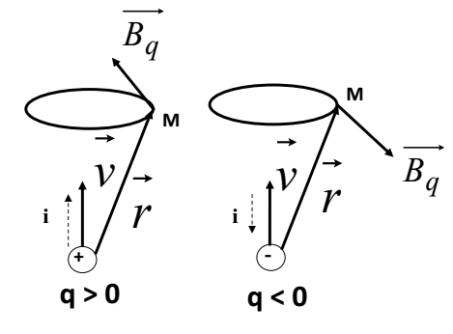

*Hình 10-5a. Từ trường của*

*hạt mang điện chuyển động*



Ta thấy 

Suy ra : .

Nhưng .

Do đó : . (10.17)

Véc tơ cảm ứng từ do một hạt mang điện tích q chuyển động gây ra tại một điểm M nào đó trong không gian là một véc tơ đặt tại M có:

- Phương vuông góc với mặt phẳng chứa véc tơ vận tốc của hạt điện và điểm M.

- Chiều sao cho ba véc tơ theo thứ tự tạo thành một tam diện thuận (qui tắc nắm bàn tay phải cho hạt mang điện chuyển động).

- Độ lớn :  (10.18)

Trong đó  là góc giữa và 

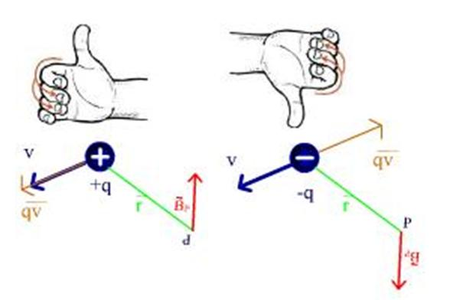

*Hình 10-5b. Qui tắm nắm bàn tay phải xác định cảm ứng từ của hạt mang điện chuyển động*

**\* Chú ý** : - Một hạt điện q chuyển động với véc tơ vận tốc  thì tương đương với một phần tử dòng điện  sao cho : 

- Để xác định chiều của véc tơ cảm ứng từ do hạt điện chuyển động gây ra, ta vẫn có thể áp dụng qui tắc vặn đinh ốc như cho đối với phần tử dòng điện.

**10.2.6. Bài toán mẫu**

***Bài toán mẫu 10.1:*** Một dây dẫn dài vô hạn được uốn thành một góc 560. Cường độ dòng điện chạy qua dây dẫn I = 30A. Tìm cường độ từ trường tại điểm A nằm trên phân giác của góc và cách đỉnh góc một đoạn a = 5cm.

***Bài giải***

A

a

O

R

R

H

**.**

Từ trường do hai cạnh của góc nhọn gây ra tại A cùng phương và cùng chiều:





***Bài toán mẫu 10.2:*** cường độ I1 = I2 = 5A. Tìm cường độ từ trường tại tâm của chúng.

***Bài giải***

Do hai vòng dây có cùng bán kính vòng dây, cùng cường độ dòng điện nên chúng gây ra tại tâm O các từ trường có độ lớn như nhau:



Do các vòng được đặt trùng tâm và vuông góc với nhau nên và có phương vuông góc với nhau:



10.3. Từ thông. Định lí Ôxtrôgratxki – Gaox đối với từ trường

10.3.1. Đường sức từ hay đường cảm ứng từ*.*

Cũng giống như điện trường, để mô tả từ trường bằng phương pháp hình học, người ta dùng hình ảnh đường sức từ trường ( hay đường cảm ứng từ).

*Đường sức từ trường là đường cong vạch ra trong từ trường, sao cho tiếp tuyến tại mọi điểm của nó trùng với phương của véc tơ cảm ứng từ tại những điểm ấy, chiều của đường sức là chiều của véc tơ cảm ứng từ.*

*Tính chất*: - Các đường sức từ không cắt nhau.

- Đường sức từ là đường cong khép kín.

*Qui ước*: Vẽ số đường sức từ qua một đơn vị diện tích đặt vuông góc với đường sức từ tỉ lệ với cảm ứng từ tại nơi đặt diện tích đó.

Vậy, nếu xét diện tích dSn đặt vuông góc với đường cảm ứng từ tại nơi có cảm ứng từ B thì số đường cảm ứng từ qua diện tích dSn là : dN = B.dSn

Rõ ràng, nếu dSn có độ lớn bằng đơn vị thì dN = B nên ở nơi từ trường mạnh ta vẽ đường cảm ứng mau, nơi từ trường yếu vẽ đường cảm ứng thưa.

Phương pháp thực nghiệm để xác định đường cảm ứng rất đơn giản và hay được dùng. Người ta rắc mạt sắt lên một tấm bìa cứng có dòng điện xuyên qua. Dưới tác dụng của từ trường do dòng điện sinh ra, mặt sắt bị từ hóa, biến thành  những nam châm nhỏ. Những nam châm này, chịu tác dụng của lực từ sẽ định hướng dọc theo các đường cảm ứng từ nếu ta gõ nhẹ vào tấm bìa. Sự sắp xếp của mặt sắt cho ta hình ảnh của đường cảm ứng.

Tập hợp các đường sức từ của một từ trường gọi là Từ phổ của từ trường đó. Trên hình 10-6, ta có từ phổ của một số dòng điện.

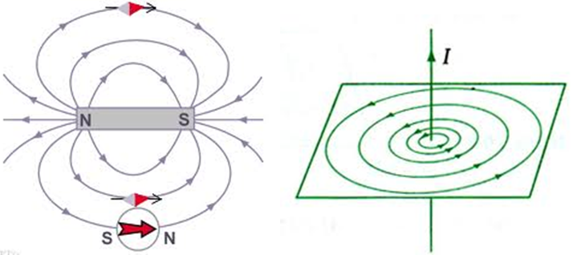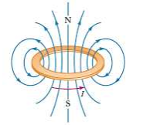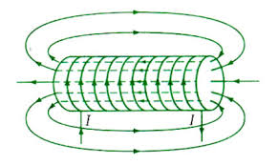

Hình 10-6a. Từ phổ của dòng điện thẳng

Hình 10-6b. Từ phổ của dòng điện tròn

Hình 10-6c. Từ phổ của ống dây điện

10.3.2. Từ thông ( hay Thông lượng cảm ứng từ)

Là một đại lượng vật lí xác lập mối liên hệ giữa véc tơ cảm ứng từ và từ trường sinh ra nó. Xét một diện tích dS rất nhỏ, phẳng sao cho véc tơ cảm ứng từ  tại mọi điểm trong dS là như nhau.

dS

dSn









*Hình 10-7.Tính từ thông qua 1 phần tử diện tích dS*

* Người ta định nghĩa từ thông qua diện tích dS là đại lượng có giá trị là:

 (10.18)

Trong đó  là véc tơ cảm ứng từ tại một điểm bất kỳ trong dS ,  là véc tơ diện tích của dS.

Vectơ  có phương, chiều của pháp tuyến  của mặt dS, có độ dài biểu diễn diện tích dS . Gọi  là góc giữa  và  ( cũng là giữa pháp tuyến  và ), thì ta có :

.

Nhưng theo qui ước vẽ số đường sức thì ta thấy  tỉ lệ với số đường sức từ vẽ qua  ( cũng bằng số đường vẽ qua dS ).

Như vậy:***Từ thông qua diện tích dS là đại lượng vật lí tỉ lệ với số đường sức từ vẽ qua diện tích đó.***

Từ thông là một đại lượng đại số.

Đơn vị từ thông trong hệ SI là : Vêbe ( Wb ). 1Wb = 1T.1m2 .

* Muốn tính từ thông qua một mặt S nằm trong từ trường bất kỳ, ta chia mặt S thành những diện tích vô cùng nhỏ dS (sao cho dS là phẳng và từ trường trong nó là đều ). Khi đó từ thông qua S là:

. (10.19)

**\*Đặc biệt** : Diện tích S là phẳng, nằm trong từ trường đều :

α

10.3.3. Tính chất xoáy của từ trường

Người ta định nghĩa Trường xoáy là trường có các đường sức khép kín. Căn cứ vào định nghĩa này thì từ trường là một trường xoáy vì đường sức từ là đường cong khép kín. Điều đó cũng cho thấy là trong tự nhiên không tồn tại từ tích.

10.3.4. Định lý Ôxtrôgratxki - Gaox ( Ô-G ) đối với từ trường

Tính từ thông qua một mặt kín S bất kỳ nằm trong từ trường.

**Qui ước**: Chiều dương của pháp tuyến của mặt kín là chiều hướng ra phía ngoài mặt đó.

α < 900

α > 900







(S)

*Hình 10-8. qui ước chiều dương pháp tuyến*

Để tính từ thông toàn phần qua mặt kín S bất kỳ nào đó ta chia mặt S ra hai phần:

- Phần ứng với các đường sức từ đi vào và phần ứng với các đường sức từ đi ra. Khi đó từ thông qua phần mặt kín, ứng với đường sức từ đi vào mặt kín là âm

(vì )

- Từ thông qua phần mặt kín, ứng với đường sức từ đi ra khỏi mặt kín là dương.

( Vì  ).

Mặt khác đường sức từ là đường cong khép kín , nghĩa là có bao nhiêu đường đi vào trong mặt kín thì phải có bấy nhiêu đường đi ra khỏi mặt kín đó . Do đó từ thông ứng với hai phần mặt kín đó luôn bằng nhau về trị số nhưng trái dấu.

Vì vậy: ***Từ thông toàn phần qua mặt kín bất kỳ thì bằng không***. Đó chính là nội dung của định lý Ô-G đối với từ trường.

 (10.20)

Định lí Ô - G nói lên tính chất xoáy của từ trường. Vì tính chất xoáy là tính chất quan trọng nhất của từ trường nên  là một trong những công thức cơ bản của điện từ học.

Trong giải tích người ta chứng minh được: 

(Trong đó V là thể tích giới hạn bởi diện tích S )

Từ 

Vì V là chọn bất kì nên:  = 0 ( dạng vi phân của định lý O-G)

**10.3.5. Bài toán mẫu**

***Bài toán mẫu 10.3:*** Cho một khung dây phẳng diện tích 16cm2 quay trong một từ trường đều với vận tốc 2 vòng/s. Trục quay nằm trong mặt phẳng của khung và vuông góc với các đường sức từ trường. Cường độ từ trường bằng 7,96.104 A/m. Tìm:

a. Sự phụ thuộc của từ thông gửi qua khung dây theo thời gian.

b. Giá trị lớn nhất của từ thông đó.

***Bài giải***

Ta có: 

với θ là góc giữa vectơ cảm ứng từ và pháp tuyến của khung.

Mặt khác: 

Vậy: 

với tần số góc 

Giá trị lớn nhất của từ thông:





***Bài toán mẫu 10.4:*** Một thanh kim loại dài l = 1m quay trong một từ trường đều có cảm ứng từ B = 0,05T. Trục quay vuông góc với thanh, đi qua một đầu của thanh và song song với đường sức từ trường. Tìm từ thông quét bởi thanh sau một vòng quay.

***Bài giải***

Ta có từ thông quét bởi thanh sau một vòng quay là từ thông gửi qua diện tích hình tròn tâm tại trục quay, bán kính *l* và vuông góc với đường sức từ:



10.4. Định lí Ampère về dòng toàn phần và ứng dụng

10.4 .1. Lưu số của véc tơ cường độ từ trường

Xét một đường cong kín bất kỳ ( C ) (còn gọi là đường Ampe) nằm trong từ trường bất kỳ. Gọi là véc tơ chuyển dời ứng với một đoạn vô cùng nhỏ trên đường cong, là véc tơ cường độ từ trường trên đoạn ấy. Chọn chiều dương của đường cong (C) ngược chiều kim đồng hồ

Ta định nghĩa: ***Lưu số của véc tơ cường độ từ trường dọc theo đường cong kín (C) là đại lượng về giá trị bằng tích phân của  dọc theo toàn bộ đường cong đó.***

 (10.21)

Lưu số trên có thể dương, âm hoặc bằng không tuỳ theo góc giữa  và 

8.4.2. Định lí Ampère về dòng điện toàn phần

Định nghĩa: *Dòng điện toàn phần bằng tổng của dòng điện dẫn và dòng điện dịch*. Để đơn giản ở đây ta chỉ xét dòng điện dẫn.

Định lí Ampère là định lí về giá trị của lưu số của vec tơ cường độ từ trường dọc theo mọt đường cong kín (C) bất kì.

**\* Nội dung định lí*: Lưu số của véc tơ cường độ từ trường dọc theo một đường cong kín ( C ) bất kỳ ( một vòng ) bằng tổng đại số cường độ dòng điện xuyên qua diện tích giới hạn bởi đường cong đó.***

. (10.22)

Trong đó , nếu dòng điện thứ i nhận chiều dịch chuyển trên đường cong làm chiều quay thuận xung quanh nó và , nếu ngược lại.

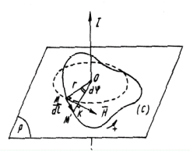

*Hình 10-9a. Để chứng minh định lí Ampère về dòng điện toàn phần*

**\* Chứng minh**:

Để chứng minh định lí một cách đơn giản, ta xét dòng điện thẳng dài vô hạn có cường độ không đổi I chạy qua và một đường cong kín (C) nằm trong mặt phẳng P vuông góc với dòng điện.

Chọn chiều dương trên (C) là chiều dịch chuyển của véc tơ . Khi đó  nếu  cùng chiều với  và  nếu  ngược chiều với .

Ta có : , với r là khoảng cách từ dòng điện đến điểm M trên 

Và  với là góc ứng với dịch chuyển . Do đó ta có :

 

*+ Trường hợp đường cong ( C ) bao quanh dòng điện (hình 10-9a) ta có* :

 => .

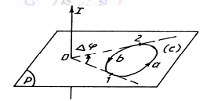

*Hình 10-9b. Để chứng minh định lí Ampère về dòng điện toàn phần*

*Qui ước*: nếu dòng điện nhận chiều dương làm chiều quay thuận và  nếu ngược lại.

*+ Trường hợp đường cong ( C ) không bao quanh dòng điện(hình 10-9b).*

Ta chia đường cong ( C ) thành hai phần 1a2 và 2b1 bằng hai đường tiếp tuyến O1 và O2 vạch từ dòng điện đến (C), khi đó

 Do đó : .

*+ Tổng quát* : Người ta đã chứng minh được rằng trường hợp đường cong kín ( C ) là bất kỳ và từ trường gây bởi dòng điện bất kỳ thì các kết quả trên vẫn đúng.

+ Từ trường gây bởi nhiều dòng điện có cường độ I1, I2...In. Theo nguyên lí chồng chất từ trường thì véctơ cường độ từ trường : 



**\* Chú ý**:

- Khi áp dụng định lí về dòng điện toàn phần ta không cần chú ý tới những dòng điện không đi xuyên qua diện tích giới hạn bởi đường cong kín (C) (hình 10-10a).

- Khi áp dụng định lí chú ý đường cong kín (C) bao quanh dòng điện nhiều vòng hoặc nếu (C) đi vòng qua một dòng điện nhiều lần, thì chú ý dấu của cường độ dòng điện đối với mỗi vòng dịch chuyển trên đường cong ấy (hình 10-10b,c).

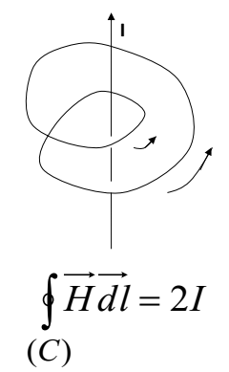

*Hình 10-10b.*



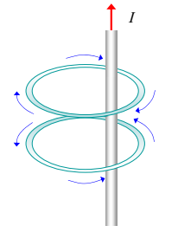

*Hình 10-10c.*



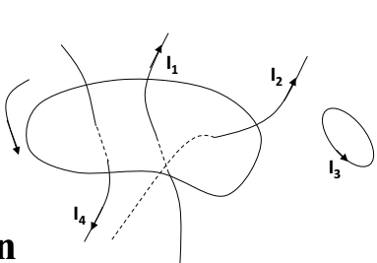

*Hình 10-10a.*



- Nếu dòng điện xuyên qua diện tích giới hạn bởi (C) phân bố liên tục thì :

 với S là diện tích giới hạn bởi (C)

- Trong giải tích vectơ người ta chứng minh được: 

=>  hay  (10.23)

Là biểu thức định luật Ampère dưới dạng vi phân. với  là vec tơ mật độ dòng điện.

**\* Ý nghĩa của định lí về dòng điện toàn phần:**

Công thức định nghĩa  giống công thức  đối với trường tĩnh điện. Tuy nhiên đó chỉ là sự giống nhua về mặt hình thức toán học, còn về nội dụng ý nghĩa vật lí chúng hoàn toàn khác nhau.

Thực vậy  cho ta công của lực tĩnh điện khi dịch chuyển 1 đơn vị điện tích dương (+1C) dọc theo đường cong kín (C), công này bao giờ cũng bằng 0:  => trường tĩnh điện là trường thế.

Trong khi đó  không cho ta công của lực từ trong một dịch chuyển của dòng điện nào. Theo (10.22) thì giá trị của biểu thức đó nói chung là khác 0. Điều đó nói lên từ trường không phải là trường thế, mà là trường xoáy. Đó là ý nghĩa của định lí Ampère.

10.4.3. Ứng dụng

Định lí về dòng điện toàn phần còn cho phép ta tính được nhanh chóng cường độ từ trường H và cảm ứng từ B của một số dòng điện.

***10.4.3.1.Tính cường độ từ trường tại một điểm ở bên trong một cuộn dây điện hình xuyến***



*Hình 10-11. Cuộn dây điện hình xuyến*

Cho cuộn dây điện hình xuyến gồm n vòng, trong đó dòng điện cường độ I chạy qua (hình vẽ). Gọi R1 là bán kính trong và R2 là bán kính ngoài của hình xuyến đó.

Vì tính đối xứng của toàn bộ cuộn dây đối với tâm điểm O của nó, nên vecto cường độ từ trường  tại mọi điểm trên đường tròn (C), tâm O bán kính R, (R1 <R<R2) đều có giá trị bằng nhau, có phương tiếp tuyến với đường tròn và có chiều như hình vẽ. Diện tích của đường tròn (C) được n dòng điện (mỗi dòng điện ở đây ứng với một vòng dây) có cường độ I xuyên qua.

Vì vậy, theo định lý về dòng điện toàn phần, ta có:



Từ đó, ta rút ra:  (10.24)

Cảm ứng từ tại một điểm bên trong ống dây điện hình xuyến :

 (10.25)

***10.4.3.2. Tính cường độ từ trường tại một điểm bên trong ống dây điện thẳng dài vô hạn***

Ống dây điện thẳng dài vô hạn có thể xem như một cuộn dây điện hình xuyến có các bán kính lớn vô cùng : R1 = R2 =∞

Do đó cường độ từ trường tại mọi điểm bên trong ống dây đều bằng nhau và bằng





*Hình 10-12. Ống dây điện thẳng dài vô hạn*

Nhưng 

(n0: số vòng dây trên một đơn vị chiều dài)

Vậy ta có : H = n0.I

=> cảm ứng từ trong ống dây điện thẳng dài vô hạn là :

B = μμ0n0I (10.26)

(trong thực tế, những ống dây có chiều dài lớn hơn mười lần đường kính của nó đều có thể coi là ống dây dài vô hạn)

**10.4.4.Bài toán mẫu**

***Bài toán mẫu 10.5:*** Cho một dòng điện I = 5A chạy qua một dây dẫn đặc hình trụ, bán kính tiết diện thẳng góc R = 2cm. Tính cường độ từ trường tại hai điểm M1 và M2 cách trục của dây lần lượt là r1 = 1cm, r2 = 5cm.

***Bài giải***

Chọn đường cong kín (C) là đường tròn có tâm nằm trên trục dây dẫn, bán kính r. áp dụng định lí về lưu số của từ trường (định lí Ampe):



Do tính đối xứng nên các vectơ cường độ từ trường bằng nhau tại mọi điểm trên (C) và luôn tiếp tuyến với (C). Do đó: 

a) Giả sử dòng điện phân bố đều trên thiết diện dây dẫn , thì với các điểm nằm trong dây dẫn:

 

b) Với các điểm nằm bên ngoài dây dẫn:



+ Với r1 = 1cm: 

+ Với r2 = 5cm: 

***Bài toán mẫu 10.6:*** Dây dẫn của ống dây tiết diện thẳng có đường kính bằng 0,8mm, các vòng dây được quấn sát nhau, coi ống dây khá dài. Tìm cường độ từ trường bên trong ống dây nếu cường độ dòng điện chạy qua ống dây bằng 1A.

***Bài giải***

Do các vòng dây được quấn sát nhau, nên chiều dài ống dây có thể tính bằng:



Cường độ từ trường bên trong ống dây là:



10.5. Tác dụng của từ trường lên dòng điện

10.5.1. Tác dụng của từ trường lên phần tử dòng điện -Lực Ampe.

Theo định luật Ampe, một phần tử dòng điện đặt tại một điểm M trong từ trường có cảm ứng từ  sẽ chịu một từ lực là : .

Suy ra một phần tử dòng điện  đặt tại một điểm M trong từ trường, tại đó có véc tơ cảm ứng từ  sẽ chịu một từ lực là :  . Lực này gọi là lực Ampe.

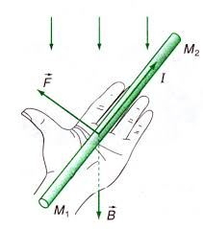







α

*Hình 10-13. Lực Ampe và quy tắc bàn tay trái*

**Lực Ampe** :  (10.27)

- Phương vuông góc với  và .

* Chiều sao cho ba véc tơ  theo thứ tự đó tạo thành tam diện thuận

(*Hay xác định bằng qui tắc bàn tay trái*: Đặt bàn tay trái sao cho các đường cảm ứng từ xuyên vào lòng bàn tay, chiều từ cổ tay đến ngón tay giữa hướng theo chiều dòng điện thì ngón tay cái choãi ra 90° chỉ chiều của lực từ tác dụng lên dòng điện)

* Độ lớn:  (  là góc hợp bởi  và  ) (10.28)

10.5.2. Tác dụng của từ trường lên dòng điện bất kì

Lực Ampère tác dụng lên một dòng điện (I) bất kì đặt trong từ trường.

- Chia dòng điện (I) thành vô số phần có chiều dài dl rất nhỏ coi như thẳng và trên đó dòng điện là không đổi. Từ trường trên đoạn dây dẫn dl là từ trường đều.

- Lực Ampère tác dụng lên một phần tử dòng điện bất kì:



- Lực Ampère tác dụng lên cả dòng điện (I):

 (10.29)

**\* Chú ý:** Nếu dòng điện là thảng và không đổi, đặt trong từ trường đều thì:

 và  (10.30)

10.5.3.Tác dụng tương hỗ giữa hai dòng điện thẳng song song dài vô hạn

Xét hai dòng điện thẳng song song dài vô hạn, cách nhau một khoảng bằng d và có các dòng điện cường độ là I1 và I2 chạy qua.

•

•

d

I2

I1









*Hình 10-14*

- Mỗi dòng điện sinh ra xung quanh nó một từ trường. Chiều của các đường sức từ được xác định bằng qui tắc cái đinh ốc. Từ trường của dòng điện này tác dụng lên dòng điện kia một từ lực. Chiều của từ lực được xác định bằng qui tắc bàn tay trái. Kết quả là hai dòng điện chạy cùng chiều thì hút nhau và chạy ngược chiều thì đẩy nhau.

- Từ lực tác dụng lên một đoạn dài l của mỗi dòng điện sẽ là:  và 

Trong đó : là từ lực do dòng I1 tác dụng lên dòng I2 ;

 là từ lực do dòng I2 tác dụng lên dòng I1 .

Về độ lớn :  với  và  với 

Vậy :  (10.31)

Nếu ;  thì .

×

•

A

D

C

B







Δ









I

α

a

b

O

*Hình 10-15a. Tác dụng từ trường đều lên khung dây kín có dòng điện*

Như vậy : *Ampe là cường độ của một dòng điện không đổi theo thời gian khi chạy qua hai dây dẫn thẳng, song song, dài vô hạn, tiết diện nhỏ không đáng kể ,đặt trong chân không cách nhau 1m, thì gây trên mỗi mét dài của mỗi dây dẫn một lực bằng 2.107 niu tơn.*

10.5.4. Tác dụng của từ trường đều lên dòng điện kín

Xét một khung dây dẫn cứng hình chữ nhật ABCD (AB = a; BC = b) có dòng điện cường độ I chạy qua được đặt trong từ trường đều. Giả sử khung rất cứng và chỉ có thể quay xung quanh một trục thẳng đứng ∆ của nó và cảm ứng từ  có phương vuông góc với các cạnh đứng AB và CD và ban đầu mặt phẳng khung không vuông góc với cảm ứng từ (hình 10-15a).

Vectơ momen từ  (độ lớn Pm=IS) của nó làm với từ trường góc α(hình 10-15b). Áp dụng qui tắc bàn tay trái,ta thấy:

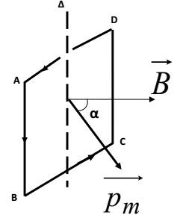

*Hình 10-15b. vecto mômen từ của khung dây*

- Lực từ tác dụng lên cạnh ngang BC hướng xuống dưới, lực từ tác dụng lên cạnh ngang DA hướng lên trên. Hai lực này có tác dụng kéo dãn khung, nhưng chúng bị phản lực của khung triệt tiêu.

- Lực từ tác dụng lên cạnh thẳng đứng AB hướng về phía trước, còn lực từ  tác dụng lên cạnh thẳng đứng CD hướng ra phía sau. Hai lực luôn vuông góc với AB và CD và vuông góc với  có độ lớn bằng nhau: F = F’ = Ia.B

- Hai lực và ’ tạo thành một ngẫu lực có tác dụng làm khung quay xung quanh trục Δ cho đến khi mặt phẳng khung vuông góc với cảm ứng từ. Lúc đó momen từ của khung dây điện sẽ cùng phương chiều với.

- Mômen của ngẫu lực đối với trục quay Δ: M = F.d

Với d là khoảng cách giữa hai giá của lực.

Ta có: d = b sinα. Suy ra:

M = F. b. sinα = I.B.a.b sinα = ISB sinα= PmBsinα

=>  (10.32)

- Khi khung quay góc dα, công của ngẫu lực từ là:



- Công của ngẫu lực từ khi đưa khung từ vị trí với góc lệch α về vị trí cân bằng ( ứng với α = 0) là:



- Theo định luật bảo toàn năng lượng thì công của từ lực này bằng độ giảm năng lượng của khung dây điện trong từ trường. Gọi Wm(α) và Wm(0) lần lượt là năng lượng của khung dây ở vị trí đầu (α) và vị trí cuối (α = 0) của quá trình dịch chuyển ta có:

  
- Vậy năng lượng của khung dây điện trong từ trường là:

Wm(α) = -pmBcosα Hay  (10.33)

Các kết quả trên vẫn đúng cho một mạch điện kín có hình dạng bất kỳ

10.5.5. Công của Lực Ampère

Khi dòng điện chuyển động trong từ trường , thì lực từ tác dụng lên dòng điện sinh công. Ta hãy tính công của lực từ đó.

I

-

dl

1

2







+

*Hình 10-16. Để tính công của lực Ampère*

Trước hết để đơn giản ta xét một thanh kim loại AB dài l, có thể trượt trên hai thanh kim loại song song của một mạch điện. Giả sử mạch này nằm vuông góc với  của một từ trường đều. Lực Ampe tác dụng lên dòng điện trong thanh có độ lớn là .

Nếu AB di chuyển một đoạn nhỏ ds thì lực sinh một công là



với  là diện tích bị quét khi AB chuyển động.

Nhưng là từ thông qua diện tích bị quét bởi dòng điện qua AB khi dịch chuyển. Vậy : .

Nếu AB dịch chuyển một đoạn hữu hạn từ vị trí (1) đến vị trí (2) và trong quá trình đó cường độ dòng điện không đổi thì công của lực thực hiện là:

.

Với  là từ thông qua diện tích bị quét bởi dòng điện ( hay độ biến thiên từ thông qua diện tích được giới hạn bởi mạch điện).

Vậy:  (10.34)

Người ta đã chứng minh rằng kết quả trên cũng đúng cho cả trường hợp tổng quát, dòng điện bất kỳ dịch chuyển trong từ trưòng bất kỳ.

**Kết luận** : ***Công của lực từ trong sự dịch chuyển một mạch điện bất kỳ trong từ trường bằng tích giữa cường độ dòng điện trong mạch và độ biến thiên từ thông qua diện tích của mạch điện đó.***

**10.5.6. Bài toán mẫu**

***Bài toán mẫu 10.7:*** Một dây dẫn thẳng dài 70cm được đặt trong một từ trường đều có cảm ứng từ B = 0,1T. Dây dẫn hợp với đường sức từ trường một góc ỏ = 300. Tìm từ lực tác dụng lên dây dẫn khi cho dòng điện I = 70A chạy qua dây dẫn.

***Bài giải***

Theo công thức của lực từ:



***Bài toán mẫu 10.8:*** Hai dây dẫn thẳng dài vô hạn đặt song song cách nhau một khoảng nào đó. Dòng điện chạy qua các dây dẫn bằng nhau và cùng chiều. Tìm cường độ dòng điện chạy qua mỗi dây, biết rằng muốn dịch chuyển các dây dẫn tới khoảng cách lớn gấp đôi lúc đầu thì phải tốn một công bằng 5,5.10-5J/m (Công dịch chuyển một mét dài của dây dẫn).

***Bài giải***

Xét công cản của lực từ khi ta dịch chuyển hai dây dẫn đang ở vị trí cách nhau một đoạn r đi một đoạn nhỏ dr theo phương vuông góc với dây:



Vậy, công cần tốn là:





10.6. Chuyển động của hạt tích điện trong từ trường

10.6.1. Tác dụng của từ trường lên hạt tích điện chuyển động- Lực Lorentz*.*

***\* Định nghĩa***

Giả sử có một hạt mang điện tích q chuyển động với véc tơ vận tốc  trong từ trường có véc tơ cảm ứng từ . Khi đó hạt điện tương đương với một phần tử dòng điện . Tức là : .

Từ lực tác dụng lên phần tử dòng điện là 

=> *Lực từ tác dụng lên hạt mang điện chuyển động gọi là lực Lorentz*

 (10.35)

***\* Đặc điểm lực Lorentz*** :

- Phương vuông góc với  và .

* Chiều sao cho ba véc tơ theo thứ tự tạo thành tam diện thuận (*qui tắc bàn tay trái: Đặt bàn tay trái sao cho các đường cảm ứng từ xuyên vào lòng bàn tay, chiều từ cổ tay đến ngón tay giữa hướng theo chiều vận tốc thì ngón tay cái choãi ra 90° chỉ chiều của lực Lorentz tác dụng lên hạt mang điện dương, ngược chiều lực tác dụng lên hạt mang điện âm* ).
* Độ lớn  . Với  là góc giữa  và . (10.36)

10.6.2.Chuyển động của hạt mang điện trong từ trường đều

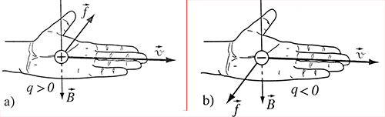

*Hình 10-17. Qui tắc bàn tay trái xác định lực Lorentz*



***10.6.2.1. Chuyển động của hạt mang điện trong từ trường đều***

Xét một điện tích q chuyển động với véc tơ vận tốc  trong từ trường đều.

**\* Trường hợp .**

Khi đó điện tích chịu tác dụng của một lực Lorentz .

B

V

f

*Hình 10-18*

Có độ lớn là : .

Vì từ trường là đều,  lại vuông góc với  nên lực Lorentz không sinh công => độ lớn vận tốc không thay đổi mà chỉ thay đổi hướng một cách liên tục và đều đặn. Do  luôn vuông góc với nên hạt luôn chuyển động tròn đều trong mặt phẳng vuông góc với mặt phẳng ****, cụ thể hơn, nếu  là mặt phẳng ngang thì hạt chuyển động trong mặt phẳng thẳng đứng và nếu  là mặt phẳng thẳng đứng thì hạt chuyển động trong mặt phẳng nằm ngang. Lực Lorentz đóng vai trò lực hướng tâm.



- Bán kính quĩ đạo là :  (10.37)

- Chu kỳ quay của hạt điện là :  (10.38)

Tỉ số gọi là điện tích riêng của hạt điện.

Ta nhận thấy chu kì T, tần số f và vận tốc góc của hạt mang điện không phụ thuộc vào vận tốc của hạt. Hạt nhanh chuyển động trên đường tròn lớn, hạt chậm chuyển động trên đường tròn nhỏ nhưng các hạt có cùng điện tích riêng thì có thời gian chuyển động 1 vòng tròn là bằng nhau.

**\* Trường hợp hợp với  một góc  bất kỳ**.

Khi đó ta có thể phân tích  ra hai thành phần : 

*Hình 10-18. Quỹ đạo xoắn ốc cúa hạt mang điện trong điện trường đều*

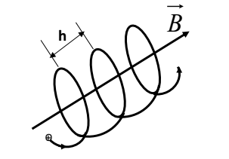

(v1 =v.cosα) và (v2 =v.sinα).

- Với thành phần , điện tích chịu tác dụng lực Lorentz đóng vai trò lực hướng tâm, có độ lớn : . quĩ đạo của hạt điện là đường tròn.

- Với thành phần  lực Lorentz bằng không , do đó hạt điện chuyển động theo quán tính.

- Vậy tổng hợp chuyển động của điện tích q là chuyển động có quỹ đạo là đường xoắn ốc với bán kính đường ốc là:



Trong một chu kỳ nó đi được quãng đường là : 

***10.6.2.2.Một số ứng dụng***

***a. Máy gia tốc***

Người ta ứng dụng tính chất không phụ thuộc vào vận tốc của chu kì quay của hạt mang điện để chế tạo những máy gia tốc hạt mang điện gọi là xiclôtrôn, dùng để tạo nên những chùm hạt mang điện có vận tốc và năng lượng lớn trong việc nghiên cứu hạt nhân nguyên tử. Cấu tạo của xiclôtrôn gồm: hai điện cực, dạng nửa hình hộp trụ tròn (thường được gọi là đuăng hay cực D), được đặt trong buồng chân không lớn và đặt giữa hai cực của nam châm lớn (để tạo ra từ trường đều có cảm ứng từ  vuông góc với mặt phẳng chứa các cực). Đặt vào hai cực một hiệu điện thế xoay chiều cao tần khoảng vài chục kilôvôn, do máy phát cao tần cung cấp. Những hạt mang điện được cung cấp từ một nguồn, đặt giữa khe hở của hai cực. Quá trình gia tốc các hạt mang điện được thực hiện qua nhiều bước. Giả sử, khi hiệu điện thế giữa hai cực là lớn nhất, ở khe giữa hai cực có một hạt mang điện dương; khi đó hạt sẽ chịu tác dụng của điện trường, và bị hút vào giữa điện cực âm. Khoảng không gian trong điện trường là đẳng thế, hạt chỉ chịu tác dụng của từ trường. Với vận tốc thu được, dưới tác dụng của điện trường hạt chuyển động theo quỹ đạo tròn, có bán kính tỉ lệ với vận tốc. Người ta chọn một tần số của hiệu điện thế xoay chiều bằng tần số xiclôtrôn của hạt. Sau khi hạt chuyển động được nửa vòng tròn và đến khe hở giữa hai cực, thì lúc đó hiệu điện thế đã đổi dấu và đạt giá trị cực đại. Hạt lại được điện trường giữa hai khe tăng tốc thêm rồi bay vào cực thứ hai, với vận tốc lớn hơn; do đó quỹ đạo của hạt có bán kính lớn hơn trước, nhưng thời gian chuyển động của hạt trong điện cực thì vẫn không đổi (và bằng nửa chu kì). Quá trình tăng tốc cứ tiếp tục diễn ra mãi. Quỹ đạo của hạt có dạng gần như đường xoắn ốc. Năng lượng cực đại Wmax  có thể cung cấp cho hạt phụ thuộc vào cảm ứng từ của nam châm điện, bán kính quỹ đạo rmax của hạt (rmax=R= bán kính của các cực).

*Hình 10-19*

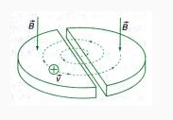

*Hình 10-19*

 (2.7)

Thông thường Wmax có thể đạt tới vài chục MeV. Nhưng khi hạt thu được năng lượng lớn tới mức nào đó, thì khối lượng m của hạt cũng tăng lên (do hiệu ứng tương đối tính) và tần số xiclôtrôn () lại giảm. Do đó muốn cho năng lượng của hạt lớn, người ta phải, hoặc là thay đổi tần số của hiệu điện thế tăng tốc (trong máy gia tốc xincrô-xiclôtrôn hay phazôtrôn); hoặc là thay đổi từ trường sao cho tỉ số m/B là không đổi((trong máy xincrôtôn); hoặc cả tần số của hiệu điện thế tăng tốc lẫn từ trường đều biến đổi ((trong máy gia tốc xincrôphazôtrôn). Nhờ đó có thể cung cấp cho hạt một năng lượng hàng chục GeV và lớn hơn.

***b. Hiện tượng cực quang***

Tính chất chuyển động của các hạt mang điện theo đường xoắn ốc trong từ trường được sử dụng trong các thiết bị dùng từ trường để giữ chùm hạt tích điện luôn luôn ở trong vùng không gian hẹp.

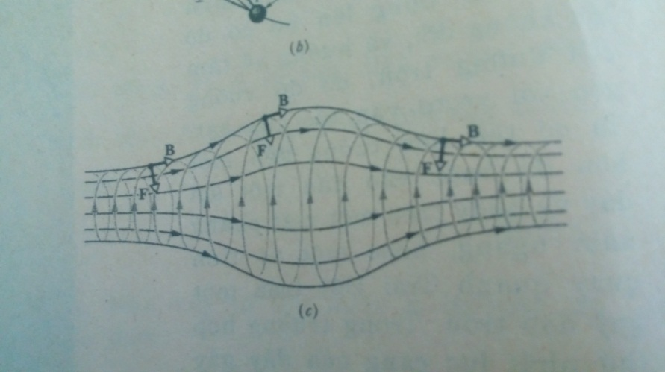

*Hình 10-20. Quĩ đạo của hạt mang điện trong từ trường không đều*

Trên hình (10-20) mô tả chuyển động xoắn ốc của một hạt mang điện tích dương trong vùng không gian có từ trường không đều. Đường sức từ trường ở hai đầu sát nhau hơn chứng tỏ ở hai đầu từ trường mạnh hơn (Bán kính đường tròn nhỏ hơn). Nếu từ trường đủ mạnh, hạt bị “phản xạ” ở đầu ấy. Nếu hạt bị phản xạ ở hai đầu thì ta nói nó bị “bẫy” trong một “chai từ”.

Các hạt điện tích như prôtôn và electrôn cũng bị từ trường Trái Đất bẫy như thế, tạo thành vành đai gọi là *vành đai bức xạ Allen* ở trên tầng cao của khí quyển Trái đất, giữa địa cực từ Bắc và Nam; các hạt cứ chạy đi chạy lại giữa hai đầu của chai từ của vành đai ấy trong vài giây. Cụ thể trong các tia vũ trụ từ không gian vũ trụ đi tới Trái đất có một lượng lớn các hạt điện tích có năng lượng cao. Mặt trời cùng gởi tới Trái đất dòng hạt điện tích mỗi khi có một “bùng nổ” của Mặt trời. Khi tới gần bề mặt Trái đất các điện tích này bắt đầu chịu tác dụng của từ trường Trái đất.

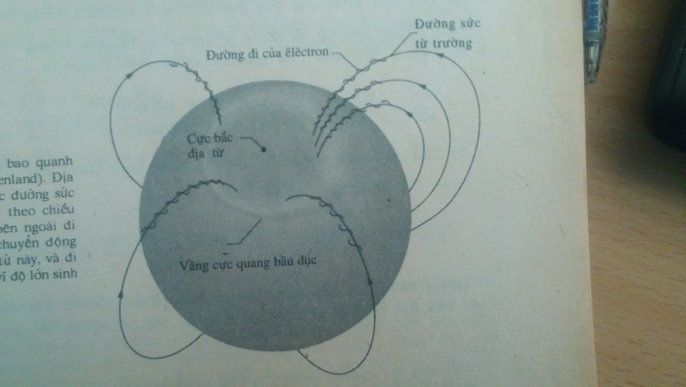

*Hình 10-21*

Các hạt bay tới từ cực của Trái Đất, vận tốc của nó gần như song song với đường sức từ trường hầu như chuyển động dọc theo đường sức và cuốn quanh đường sức. Tới gần mặt đất, độ lớn cảm ứng từ  của từ trường Trái đất tăng, bán kính xoắn ốc r thu nhỏ lại. Các hạt tích điện bay tới bề mặt xích đạo của Trái đất, có vận tốc gần như vuông góc với đường sức từ, lệch khỏi hướng ban đầu theo quỹ đạo cong gần như một cung của đường tròn. Các hạt có vận tốc bé chuyển động theo những cung gần như nửa đường tròn và quay trở ngược lại. Chỉ có những hạt có vận tốc lớn thì bị lệch ít mới đạt đến bề mặt Trái đất. Đó chính là nguyên nhân cường độ tia vũ trụ trên bề mặt Trái đất ở gần xích đạo thì bé và tăng dần khi chuyển tới các vĩ độ cao.

Các dòng bức xạ hạt từ Mặt trời đến, tương tác với các phân tử và nguyên tử khí làm cho chúng phát quang ở các lớp cao của khí quyển, nguyên tử Ôxy phát ánh sáng lục, nguyên tưt Nitơ phát ánh sáng hồng (nhưng thường ánh sáng mờ tới mức ta cảm thấy như màu trắng), Ánh sáng ấy tạo nên cực quang giống như một bức rèm sáng, treo từ độ cao cỡ 100km rủ xuống. Hiện tượng này được gọi là hiện tượng “cực quang”, trải rộng thành một cung trên cao trên mặt đất mà ta gọi là vòng cực quang. Mặc dù cực quang hiện ra trên một cung dài nhưng chiều dày không quá 1km (bắc đến nam) bởi vì do quỹ đạo của các electron sinh ra cực quang ngày càng hội tụ lại khi đi về phía Xích đạo nên hiện tượng cực quang quan sát thấy chủ yếu ở các vùng gần địa cực (đặc biệt ở địa Cực Bắc).

10.6.3. Hiệu ứng Hall

Xét một vật dẫn có dạng hộp chữ nhật, có dòng điện với mật độ  chạy qua đặt trong từ trường có véc tơ cảm ứng từ  vuông góc với dòng điện. Khi đó trên mặt vật dẫn song song với và  có xuất hiện các điện tích trái dấu. Tức là giữa hai mặt đó có một hiệu điện thế. *Hiệu ứng đó gọi là hiệu ứng Hall* .

d

+

+

+

0

-

-

-

z

x

y







*Hình 10-19. Để tính hiệu điện thế Hall*

Độ lớn của hiệu điện thế này là :

U=k.j.d.B (10.39)

Trong đó k là hệ số tỉ lệ, phụ thuộc bản chất của vật dẫn – gọi là hệ số Hall.

***\* Giải thích hiệu ứng Hall***:

- Các phần tử tải điện khi chuyển động với vận tốc v trong từ trường sẽ chịu tác dụng của lực Lorentz, có phương vuông góc với dòng điện và từ trường,có chiều được xác định bằng qui tắc bàn tay trái, kết quả các điện tích trái dấu chuyển động ngược chiều nhau về hai mặt giới hạn của khối vật dẫn làm cho hai mặt của khối vật dẫn tích điện trái dấu, giữa chúng có một hiệu điện thế ,tức là có một điện trường.

- Cường độ điện trường này tác dụng lên các phần tử tải điện một lực ngược với lực Lorentz. Trạng thái cân bằng xuất hiện khi lực Lorentz cân bằng với lực điện trường:



* Hiệu điện thế do hiệu ứng Hall tạo ra là : .

Mặt khác mật độ dòng điện là . Khi đó : 

* Từ đó ta có  (10.40)

Như vậy k phụ thuộc vào mật độ và độ lớn điện tích, nó có thể dương hay âm , tuỳ theo dấu điện tích của phần tử tải điện.

Hiệu ứng Hall cho phép xác định mật độ hạt mang điện và điện tích cũng như dấu của hạt mang điện.

**10.6.4. Bài toán mẫu**

***Bài toán mẫu 10.8:***Trong một ống phóng điện tử của máy thu vô tuyến truyền hình, êlectrôn được thoát ra từ cực catốt K được tăng tốc và thoát khỏi anốt A với năng lượng W=3keV. Sau đó êlectrôn đi vào từ trường  của một cuộn dây:  vuông góc với phương ban đầu của êlectrôn, B=1,6.10-3T và tác dụng trong khoảng chiều dài l1=5cm. Sau khi ra khỏi từ trường, nó chuyển động trong ống trong khoảng l2=30cm rồi đập vào màn huỳnh quang. Tính độ lệch x của êlectrôn trên màn. Biết 1eV=1,6.10-19J.

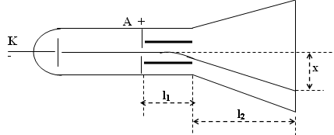

***Bài giải***

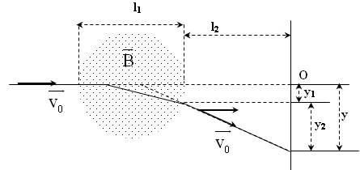

- Vận tốc ban đầu của êlectrôn là**:** 

**-** Trong khu vực có từ trường hạt chuyển động theo một cung tròn bán kính Khi ra khỏi khu vực đó hạt bị lệch theo phương Oy vuông góc với  một đoạn y1 tính theo công thức 

Xét trường hợp sự lệch của các hạt là nhỏ, ta có . Nên 

Ra khỏi khu vực có từ trường hạt chuyển động đều theo phương lập với phương chuyển động ban đầu một góc  được tính như sau

* Như vậy độ lệch tổng cộng của hạt mang điện do tác dụng của từ trường  là:



Thay số: 

***Bài toán mẫu 10.9:***Xiclôtrôn là máy gia tốc gồm hai hộp rỗng bằng kim loại hình chữ D, cách nhau một khe hẹp. Có một từ trường với cảm ứng từ  không đổi vuông góc với bề mặt hộp. Gần tâm của 2 hộp có một nguồn phát ra điện tích với vận tốc vuông góc với . Biết khối lượng m và điện tích q của hạt.

a. Chứng minh rằng quỹ đạo của hạt trong từ trường là đường tròn. Tìm bán kính của đường tròn này.

b. Có một hiệu điện thế xoay chiều đặt vào 2 hộp D với tần số thích hợp để tăng tốc được hạt mỗi lần đi qua khe. Quỹ đạo của hạt gần giống đường xoắn ốc. Chính xác quỹ đạo ấy có dạng như thế nào?

c. Tính tần số quay của hạt, cho nhận xét về tần số này. Tần số của hiệu điện thế xoay chiều phải bằng bao nhiêu để hạt được tăng tốc mỗi lần đi qua khe? Trong phần dưới đây, xét trường hợp gia tốc hạt prôtôn có mp=1,66.10-27kg, e=1,6.10-19C. Hiệu điện thế đặt vào D có tần số f=107Hz. Vòng cuối cùng của prôtôn trước khi ra khỏi xiclôtrôn có bán kính 0,42m.

d. Tính cảm ứng từ B và động năng cuối cùng của prôtôn.

e. Cực đại của hiệu điện thế giữa các D là 20kV. Tính số vòng cuối cùng mà prôtôn đã quay trước khi ra khỏi xiclôtrôn.

***Bài giải***

a. Vì lực Lorenxơ vuông góc với phương chuyển động nên nó đóng vai trò là lực hướng tâm. Dưới tác dụng của lực đó hạt chuyển động tròn đều trên một đường tròn có bán kính R được xác đinh như sau



b. Trong mỗi lần nửa hộp thì quỹ đạo của hạt mang điện là một cung tròn, cung tròn này được mở rộng dần ra khi hạt mang điện được tăng tốc lúc nó đi qua khe. Quỹ đạo thực của hạt gần như đường xoắn ốc.

c. Tần số quay của hạt: = hằng số.

Cứ mỗi vòng quay, hạt qua khe hai lần và được tăng tốc. Tần số dòng điện đặt vào xiclôtrôn đúng bằng tần số quay của hạt.

d.



e. Cứ sau mỗi vòng hạt nhận được động năng 

Coi vận tốc ban đầu của prôtôn là không đáng kể, sau n vòng quay hạt thu được động năng:

vòng

***Bài toán mẫu 10.10:***Một êlectrôn chuyển động trong một từ trường đều có cảm ứng từ B= 5.10-3T, theo hướng hợp với đường cảm ứng từ một góc α = 30o. Năng lượng của êlectrôn bằng W =1,64.10-16J. Trong trường hợp này quỹ đạo của êlectrôn là một đường đinh ốc. hãy tìm: vận tốc của êlectrôn; bán kính của vòng đinh ốc và chu kì quay của êlectrôn trên quỹ đạo, và bước của đường đinh ốc.

***Bài giải***

Năng lượng của êlectrôn khi chuyển động trong từ trường tồn tại dưới dạng động năng, vận tốc của êlectrôn được xác định từ phương trình: 



Bán kính của vòng đinh ốc là:

=1,08.10-2(m)

Chu kì quay của êlectrôn là:



Bước của đường đinh ốc là:

